## 4. 5 puzle: alpe

**1 Operativni načrt**

V tabeli 1 prikazujemo operativni načrt za

Tabela 1: Operativni načrt za puzlo

|  |  |  |  |  |
| --- | --- | --- | --- | --- |
| **Opis naloge** | | Izdelava puzel: Alpe | | |
| **Cilj naloge** | |  | | |
| **Pripomočki za delo** | |  | | |
| **Št.** | **Datum** | **Izvajalci** | **Opis aktivnosti** | **Št. ur** |
| 1 |  |  | Načrtovanje puzel | 3 |
| 2 |  |  | Izdelava puzel | 3 |
|  |  |  | Izdelava puzel | 3 |
| 3 |  |  | Skupaj | 9 |

**2 Vprašanja (opisi gesel) in odgovori (gesla) za puzle**

povezavo Kar omogoča železniška postaja Kranj, ker stoji na relaciji: Ljubljana- Jesenice

ljubljanska Ime postaje, ki predstavlja najpomembnejše železniško križišče v državi

prešernov Naziv za ljubljanski trg, ki je imenovan po največjem slovenskem pesniku

nebotičnik Ena najbolj prepoznavnih zgradb v Ljubljani, ki stoji v strogem centru

nogometni klub Kar je FC Wacker Innsbruck

krščanska Najbolj razširjena vera v Innsbrucku

požar Neljubi dogodek, ki se je zgodil predhodnici sedanjega gledališča Teatro Alla Scalla v Milanu

romantični Stil cerkve Dom st. Niclaus v Moulhousu

državno Današnje lastništvo gradu Castello di Desenzano v Desanzi del Grado

ura Kar je v ospredju Torre dell'orologio v Padovi

zabavi Čemu je namenjena zgradba Grand Teatro Geox

muzej Kar se nahaja v gradu Stockalperschloss v Brigu

bolnišnica Prvotni namen cerkve Reformiere Kirche Brig

palača Kar je Mirabell v Salzburgu

vodomet Kar lahko vidimo v Marstallschwemme- Pferdeschweme v Salzburgu

jedro Kar predstavlja Capitolium, ki je del antičnega rimskega Brixia

kip Kar stoji v parku Torri Gemelle v Bresciji

amfiteater Stavba v kateri so prirejali gladiatorske igre v Veroni

les Material iz katerega je delno narejena fasada stavbe Maison du 17 Bourgmayer v Bourgu-en-Bresse

beneški kanali Značilnost Benetk

vzdihljajev Eden izmed najbolj znanih mostov v Benetkah

umetnost Področje, ki ga pokriva Kunsthaus v Zürichu

vodnjak Najbolj znana znamenitost v Ženevi

**3. Puzle: Promet**

Dne 15. 3. 2017 smo izdelali puzle z naslovom: Promet (Slika 1). Puzle se nahajajo na spletnem naslovu: <https://sckr-my.sharepoint.com/:x:/g/personal/manca_knific_sesgs_sckr_si/EQvnyWHaH5lPrBAqQbqN_gAB6psDiXRLqxq08pVNXunH8w?e=TGxYlw>

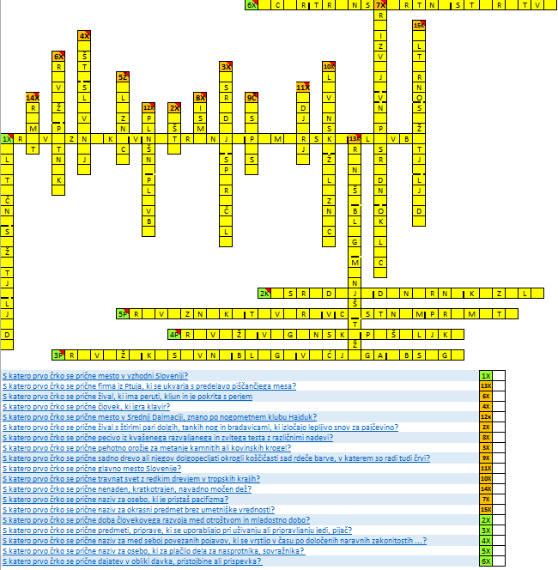

Slika 1: Puzle Promet